MAGIC LEAF STUDIOS
Estudio de Desarrollo de Videojuegos

MANUAL DE FUNCIONES
Área: CEO
Dirección General
Código | MOF-CEO-01
Versión | 2.0
Fecha de emisión | Septiembre 2026

Introducción
El Manual de Funciones constituye el documento formal que compila las descripciones de los puestos de trabajo de una organización. Documenta, para cada cargo, su identificación, objetivo, funciones, requisitos y posición dentro de la estructura, sirviendo de base para los procesos de selección, inducción, evaluación de desempeño y desarrollo profesional.
El presente manual describe el cargo, funciones, requisitos y competencias de la Dirección General de Magic Leaf Studios, responsable de definir la visión estratégica de la empresa y supervisar el desempeño conjunto de todas sus áreas.

Estructura del área
A continuación se presenta la estructura de cargos que conforman el área de CEO, junto con sus relaciones jerárquicas directas.
Cargo | Reporta a | Cargos que le reportan
Chief Executive Officer (CEO) | Junta Directiva / Accionistas | Gerente de Recursos Humanos, Director de Diseño de Juego, Gerente de Marketing, Director de Producción, Gerente de Sistemas, Gerente Financiero

Manual de Funciones: Chief Executive Officer (CEO)
IDENTIFICACIÓN DEL CARGO
NOMBRE DEL CARGO | REPORTA A
Chief Executive Officer (CEO) | Junta Directiva / Accionistas
Chief Executive Officer (CEO) | CARGOS QUE LE REPORTAN
Chief Executive Officer (CEO) | Gerente de Recursos Humanos, Director de Diseño de Juego, Gerente de Marketing, Director de Producción, Gerente de Sistemas, Gerente Financiero

OBJETIVO DEL CARGO
Dirigir la visión estratégica y las operaciones generales de Magic Leaf Studios, garantizando el crecimiento sostenible de la empresa y el cumplimiento de sus objetivos de negocio.
PERFIL DEL CARGO
REQUISITO | DESCRIPCIÓN | MÉTODO DE VERIFICACIÓN
EDUCACIÓN | Licenciatura en Administración de Empresas, Ingeniería o afines. | Título profesional.
ESPECIALIZACIÓN | MBA o especialización en Alta Gerencia, Estrategia Empresarial o Gestión de la Innovación. | Diplomas, certificaciones o cursos especializados.
EXPERIENCIA | 8 años de experiencia gerencial, preferiblemente en la industria de videojuegos o tecnología. | Referencias y certificaciones laborales.
CARACTERÍSTICAS DE PERSONALIDAD |  | Entrevista y pruebas psicológicas.

FUNCIONES (PRINCIPALES Y PRIORITARIAS)
- Definir la visión, misión y estrategia general de la empresa.
- Liderar la toma de decisiones estratégicas de alto nivel.
- Representar a la empresa ante inversionistas, socios y medios de comunicación.
- Supervisar el desempeño de las gerencias y direcciones de área.
- Aprobar los presupuestos y planes estratégicos anuales.
- Impulsar alianzas estratégicas y oportunidades de negocio.
- Fomentar la cultura organizacional y los valores de la empresa.

HABILIDADES | Visión estratégica, liderazgo, toma de decisiones, comunicación, capacidad de negociación.

Posición en la Empresa
POSICIÓN EN LA EMPRESA | 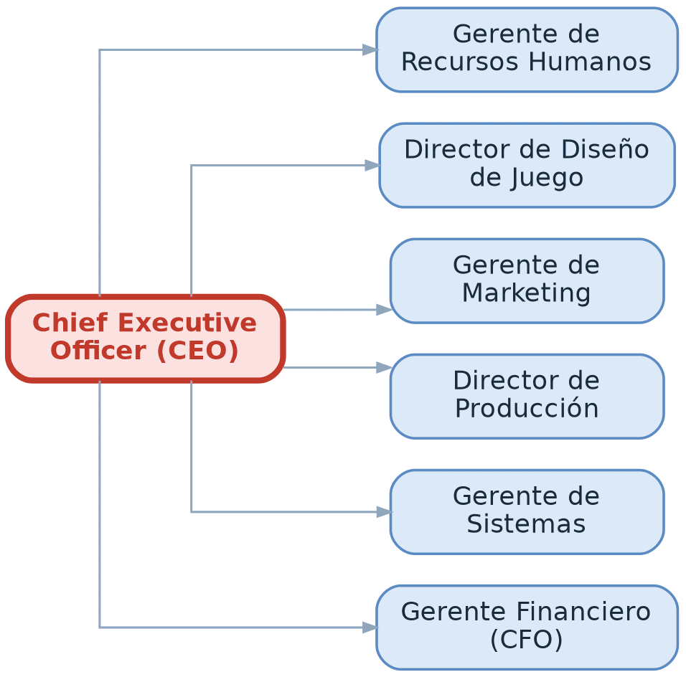
RIESGOS | - Alta responsabilidad en la toma de decisiones estratégicas.  - Exposición pública ante inversionistas, medios y la industria.  - Carga de trabajo elevada y disponibilidad extendida.
CONDICIONES DE TRABAJO | - Trabajo en oficina, con posibilidad de modalidad híbrida.  - Jornada de tiempo completo.  - Alta disponibilidad horaria y viajes ocasionales por representación institucional.
ACTITUDES | Visionario, decidido y con capacidad de liderazgo.

Control de versiones
Versión | Fecha | Elaborado por | Aprobado por | Descripción del cambio
2.0 | Septiembre 2026 | Gerencia de Recursos Humanos | Dirección General | Emisión inicial del manual

